浙江省2012年1月高等教育自学考试
单片机原理及应用试题
课程代码：02358
一、单项选择题(本大题共5小题，每小题2分，共10分)
在每小题列出的四个备选项中只有一个是符合题目要求的，请将其代码填写在题后的括号内。错选、多选或未选均无分。
1.单片机中用于存放下一条将要执行的指令的地址寄存器是( )
A.ACC B.PC
C.PSW D.SP
2.MCS-51外扩存储器时，系统的数据总线是由______构成。( )
A.P0 B.P1
C.P2 D.P3
3.CPU响应______中断时，不会由CPU自动清除中断请求标志。( )
A.外部中断0 B.定时器T0
C.计数器T1 D.串行口
4.要用传送指令访问MCS-51片外RAM，它的指令操作码助记符应是( )
A.MOV B.MOVX
C.MOVC D.PUSH
5.在串行数据通讯中，若要传送1字节有效数据，在实际线路上至少传输______信息。
( )
A.8位 B.9位
C.10位 D.11位
二、填空题（本大题共8小题，每空2分，共20分）
请在每小题的空格中填上正确答案。错填、不填均无分。
6.利用8051组成的工作系统，程序放在内部ROM，它的引脚应该接______电平。
7.MCS-51有______组工作寄存器，它们的地址范围是______。
8.堆栈操作遵循的原则是______。
9.以助记符形式表示的计算机指令就是它的______语言。
10.12根地址线可寻址______KB存储单元。
11.当使用慢速外设时，最佳的传输方式是______。
12.汇编语言中可以使用伪指令，它们不是真正的指令，只是用来______。
13.进行串行通信，通信双方需具有相同的______和______。
三、名词解释（本大题共3小题，每小题3分，共9分）
14.寻址方式
15.线选法
16.全双工
四、简答题（本大题共5小题，每小题5分，共25分）
17.堆栈有哪两种类型？MCS-51单片机的堆栈是如何操作的？
18.MCS-51单片机的存储器从物理结构上和逻辑上分别可划分哪几个空间？
19.8051定时器做定时和计数时，其计数脉冲分别由谁提供？
20.简述8155有几种工作方式，各是什么？
21.以ADC0809为例，说明A/D转换器转换数据的传送有哪几种方式，并作简要描述。
五、读程序填空（本大题共3小题，每小题5分，共15分）
22.MOV 30H,#57H
MOV R0，#30H
MOV A，@R0
SWAP A
ANL A,#0FH
ORL A,#30H
MOV 31H,A
XCHD A,@R0
ANL A,#0FH
ORL A,#30H
MOV 32H,A
（1）程序的功能是______;
（2）执行上述程序后(31H)=______,(32H)=______。
23．START:MOV R0，#30H
MOV R7，#9
MOV A，@R0
LOOP:INC R0
ADD A,@R0
DJNZ R7,LOOP
MOV 30H,A
RET
（1）程序的功能是:______；
（2）总共有______个数参与了运算；要使结果正确，这些数需附加的条件是______。
24. JMP @A+DPTR
BRTAB: AJMP ROUT0
AJMP ROUT1
AJMP ROUT2
AJMP ROUT3
AJMP ROUT4
AJMP ROUT5
（1）如果执行本程序前，A中保存的是一个与键值相关的值,则DPTR的值是______；
（2）在执行JMP@A+DPTR前A中的值应是键值的______倍。（设键值为0.1.2……）
六、综合题（本大题共2小题，共21分）
25.利用单片机与DAC接口，产生锯齿波。试完成下面的接口电路，并填充完成下面的D/A转换程序，要求锯齿波的周期为1024ms。（12分）
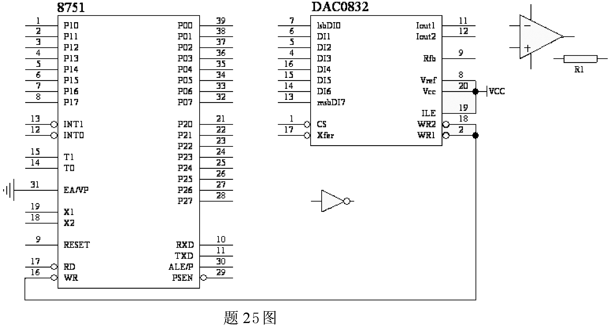
程序：
MOV DPTR，#8000H ；输入寄存器地址
MOV R0，#00H ；转换初值
WW： MOV A，R0
______；D/A转换
MOV R7，#______
W1： ACALL DELAY ；延时1ms
DJNZ R7，W1
______；
AJMP WW
26.使用MCS-51片内定时器，从P1.0输出50Hz的方波，晶振频率为12MHz。其程序如下：（9分）
MOV IE，#00H
MOV TMOD，#01H
LOOP： MOV TH0，#______
MOV TL0，#______
______
WAIT：JNB TF0，WAIT
CLR TF0
CLR TR0
______
AJMP LOOP
（1）完成上面程序；
（2）该程序采用的是______方式检测定时器溢出。

